

7. Program pro sečtení bodů ležící na hranici, uvnitř, vně trojúhelníku

Dokumentace k seminární práci

Jan Černý 2022

Obsah

1. Specifikace požadavků 1

2. Řešení úlohy 2

3. Protokol z testování 3

1. Specifikace požadavků

Cílem této práce bylo naprogramovat program, kterému uživatel zadá tři body libovolného trojúhelníku a poté uživatel programu zadá libovolný počet bodů, které bude testovat. Program poté spočítá, kolik ze zadaných bodů leží na hranici daného trojúhelníku, uvnitř trojúhelníku a vně trojúhelníku. Program ovšem již nevypisuje, jaký body leží uvnitř, na hranici a vně trojúhelníku.

Při spuštění se program uživatele zeptá, zdali chce uživatel pokračovat. Uživatel má dvě možnosti. Pro ukončení programu musí uživatel napsat znak „n“ nebo „N“, pro pokračování musí uživatel napsat znak „a“ nebo „A“. Pokud uživatel zadá cokoliv jiného, program se ho znova zeptá, zdali chce uživatel pokračovat. Poté program uživatele vyzve k zadání tří bodů trojúhelníku. Všechny výpočty pracují s kartézskou soustavou souřadnic v rovině. Proto uživatel musí vždy pro jeden bod zadat souřadnice bodu x a y. Uživatel tyto bodu může zadat buď to s celým číslem nebo s desetinným číslem. Poté program uživatele vyzve k zadání celkového počtu bodů, které bude program testovat. Zde uživatel může zadat pouze celé číslo. Nakonec program vyzve uživatele, aby napsal souřadnice všech bodů, které chce uživatel otestovat. Zde znova platí, že všechny výpočty pracují s kartézskou soustavou souřadnic v rovině. Proto uživatel musí vždy pro jeden testovaný bod zadat souřadnice bodu x a y. Nakonec program uživatele vypíše, kolik ze zadaných bodů leží uvnitř, na hranici a vně daného trojúhelníku.

Při zadávání bodů trojúhelníku a také bodů k testu je důležité dbát na to, že pokud uživatel chce zadávat desetinné čísle, musí použit desetinnou čárku. Program předpokládá, že uživatel číslo nezadává s desetinnou tečkou. Zároveň zde program nepředpokládá, že by uživatel použil jakýkoliv jiný znak než celé, či desetinné číslo. V případě, že by uživatel zadal více číslic, nežli byl vyzván, pak se číslice, které jsou navíc přesouvají k odpovědi následují. Příkladem této situace může být, kdy program vyzve uživatele k zadání souřadnic bodu trojúhelníku a uživatel místo šesti číslic, zadá sedm číslic. Víme, že následně by program vyzval uživatele k zadání počtu bodů pro testování. Tedy pokud by bylo sedmé číslo, které uživatel zadal, celé číslo, pak by program to sedmé číslo v přecházející odpovědi bral jako odpověď na počet bodů pro testování.

1. Řešení úlohy

Jako první krok byl, zjistil, jak se matematicky vypočítá, jestli daný bod leží na hranici trojúhelníku a uvnitř trojúhelníku. Bylo potřeba si proto nalézt správné vzorce a ty přenést do podoby Java kódu. Pomocí první vzorec jsem mohl spočítat plochu tří bodů. Takto bylo zapotřebí spočítat plochu celého trojúhelníku a zbylých tří ploch s testovaným bodem. Nakonec se sečetly všechny tři plochy s testovaným bodem a pokud se tato plocha rovnala ploše trojúhelníku, znamenalo to, že daný bod leží buď na hranici trojúhelníku, nebo uvnitř trojúhelníku. Vzorec pro výpočet plochy je následující:   
A = |x1 * (y2 – y3) + x2 * (y3 – y1) + x3 * (y1 – y2)) / 2.0|

Poté bylo potřeba nalézt vzorec pomocí kterého by se dalo zjistit, zda daný bod leží na přímce trojúhelníku. Pro toto zjištění bylo potřeba si ještě vypočítat vektor dané přímky. Vektor se počítá následujícím vzorcem v(vx; vy) = (x2 – x1; y2 – y1). Poté je potřeba jen dosadit do následujících rovnic: x = ax + tx * vx

y = ay + ty * vy

Z těchto vzorců si vypočítáme tx a ty a pokud se tyto dvě neznámé budou rovnat, poté bod leží na přímce, tedy na hranici trojúhelníku. Je ovšem třeba zkontrolovat všechny tři strany trojúhelníku.

Samotný postup je vyjádřen v následujícím diagramu:

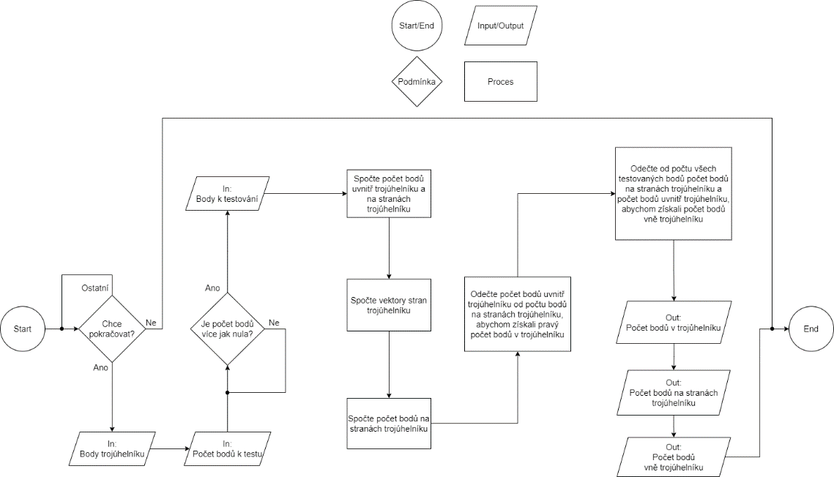

Obrázek - diagram Zdroj: vlastní

1. Protokol z testování